Информационно-статистический обзор
рассмотренных в декабре 2019 года обращений, запросов информации
и сообщений граждан, объединений граждан, в том числе юридических лиц, поступивших в адрес Главы Кочковского района Новосибирской области и в администрацию Кочковского района Новосибирской области, а также результатов рассмотрения обращений и принятых мер

Рассмотрение письменных и личных обращений, устных сообщений
и запросов граждан, объединений граждан, в том числе юридических лиц, поступивших в адрес Главы Кочковского района Новосибирской области и в администрацию Кочковского района Новосибирской области, организовано в соответствии с Конституцией Российской Федерации, действующим федеральным и областным законодательством, нормативными правовыми актами Новосибирской области, Кочковского района Новосибирской области.
Организацию работы по объективному, всестороннему и своевременному рассмотрению обращений осуществляет общественная приемная Главы Кочковского района Новосибирской области (далее - общественная приемная Главы района).

В декабре 2019 года в адрес Главы Кочковского района Новосибирской области и в администрацию Кочковского района Новосибирской области через общественную приемную Главы района поступило 16 обращений (в ноябре 2019 года - 4, в декабре 2018 года - 12), в том числе:
1) письменных обращений и запросов - 7 (в ноябре 2019 года - 2, в декабре 2018 года - 7);
2) личных обращений на личных приемах Главы Кочковского района Новосибирской области, заместителей главы администрации Кочковского района Новосибирской области – 7 (в ноябре 2019 года - 1, в декабре 2018 года - 4);
3) обращений к специалистам общественной приемной Главы района – 1, в том числе по правовым вопросам – нет (в ноябре 2019 года - 1, в том числе по правовым вопросам - нет, в декабре 2018 года - нет, в том числе по правовым вопросам - нет);
4) устных сообщений и запросов по справочному телефону общественной приемной Главы района - 1 (в ноябре 2019 года - нет, в декабре 2018 года - 1).
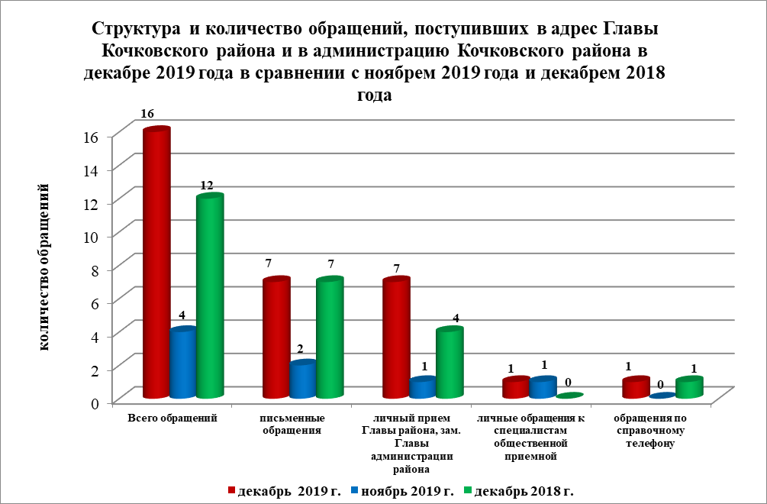
По сравнению с ноябрем 2019 года общее количество письменных и личных обращений, устных сообщений и запросов увеличилось на 300,0 % (на 12 обращений). По сравнению с декабрем 2018 года количество обращений увеличилось на 33,3 % (на 4 обращения).
Наибольшее количество обращений, сообщений и запросов поступило от жителей Новоцелинного сельсовета – 5 (31,3 % от общего количества обратившихся).
В 16 обращениях содержится 19 вопросов, относящихся к тематическим разделам:
- государство, общество, политика – 3 (15,8 % от общего количества вопросов);
- социальная сфера – 1 (5,3 %);
- экономика - 9 (47,4 %);
- оборона, безопасность, законность – нет;
- жилищно-коммунальная сфера - 6 (31,6 %).

Анализ вопросов, содержащихся в обращениях, запросах и сообщениях, показывает, что в декабре 2019 года по сравнению с ноябрем 2019 года и декабрем 2018 года отмечается увеличение количества обращений по вопросам:
- перебои в водоснабжении – на 3 обращения (в ноябре 2019 года - нет), на 3 обращения (в декабре 2018 - нет);
- подключение индивидуальных жилых домов к централизованным сетям водо-, тепло - газо-, электроснабжения и водоотведения - на 2 обращения (в ноябре 2019 года - нет), на 2 обращения (в декабре 2018 - нет);
- содержание домашних животных – на 3 обращения (в ноябре 2019 года - нет), на 3 обращения (в декабре 2018 - нет);
Отмечается уменьшение количества обращений по вопросам:
- социальная защита пострадавших от стихийных бедствий, чрезвычайных происшествий, терактов и пожаров – не изменилось (в ноябре 2019 - нет), на 3 обращения (в декабре 2018 года - 3).

Письменные обращения
В декабре 2019 года поступило 7 письменных обращений, в том числе в форме электронного документа – 4 (57,1 %) (в ноябре 2019 года – 2, в том числе в форме электронного документа – нет, в декабре 2018 года – 7, в том числе в форме электронного документа - 5 (71,4 %), в том числе из Общественной приемной Губернатора и иных органов – 4 (57,1 %) (в ноябре 2019 года – нет, в декабре 2018 года – 1 (14,3 %)).
По сравнению с ноябрем 2019 года количество письменных обращений увеличилось на 250,0 % (на 5 обращений), по сравнению с декабрем 2018 года количество письменных обращений не изменилось.
По сравнению с ноябрем 2019 года количество письменных обращений, поступивших из Общественной приемной Губернатора и иных органов, увечилось на 4 единицы, по сравнению с декабрем 2018 года количество обращений увечилось на 300 % (на 3).
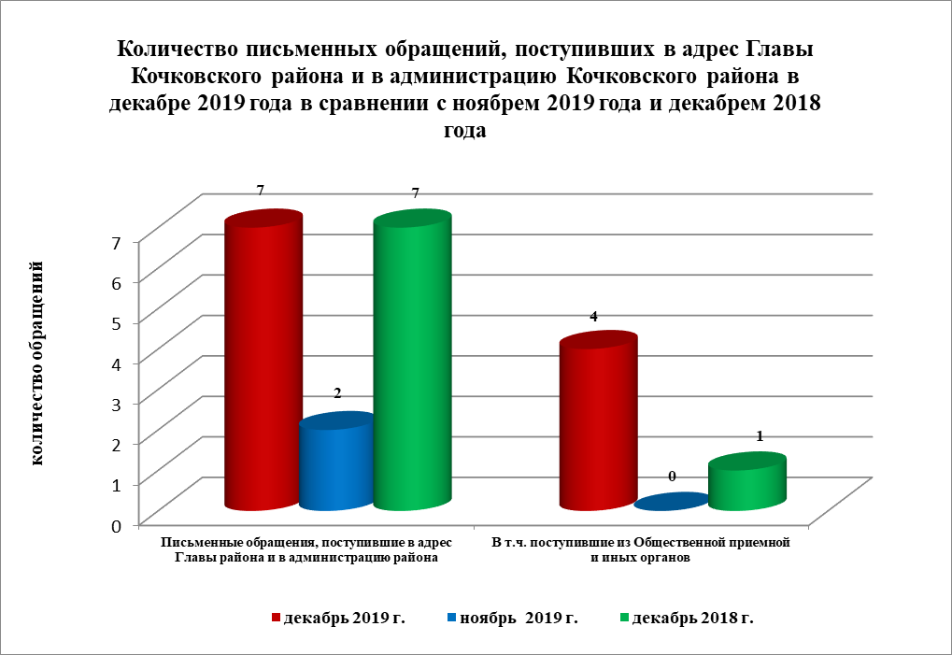
Наибольшее количество письменных обращений поступило от жителей Быструхинского и Жуланского сельсоветов – по 2 обращения.
По видам письменные обращения подразделяются на:
- заявления – 7 (100,0 %) (в ноябре 2019 года – 2 (100,0 %), в декабре 2018 года – 7 (100,0 %);
- жалобы – нет (в ноябре 2019 года – нет, в декабре 2018 года – нет);
- запросы – нет (в ноябре 2019 года – нет, в декабре 2018 года – нет);
- предложения – нет (в ноябре 2019 года - нет, в декабре 2018 года – нет);
- не обращения – нет (в ноябре 2019 года – нет, в декабре 2018 года – нет).

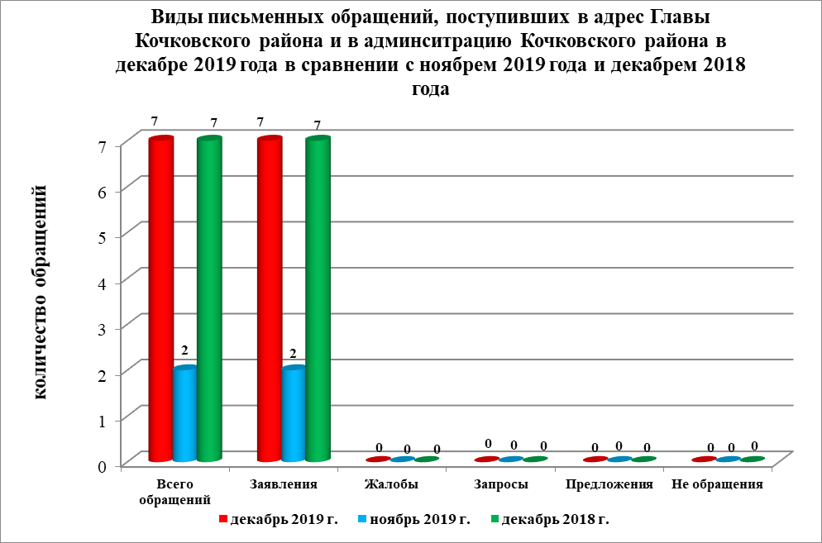
В 7 письменных обращениях содержится 9 вопросов, относящихся к тематическим разделам:
- государство, общество, политика – 2 (22,2 %) (в ноябре 2019 года – 1 (33,3 %), в декабре 2018 года – 1 (14,3 %));
- социальная сфера – 1 (11,1 %) (в ноябре 2019 года – нет, в декабре 2018 года – 1 (14,3 %));
- экономика – 2 (22,2 %) (в ноябре 2019 года – 2 (66,7 %), в декабре 2018 года – 3 (42,9 %));
- оборона, безопасность, законность – нет (в ноябре 2019 года – нет, в декабре 2018 года – нет);
- жилищно-коммунальная сфера – 4 (44,4 %) (в ноябре 2019 года – нет, в декабре 2018 года – 2 (28,6 %)).

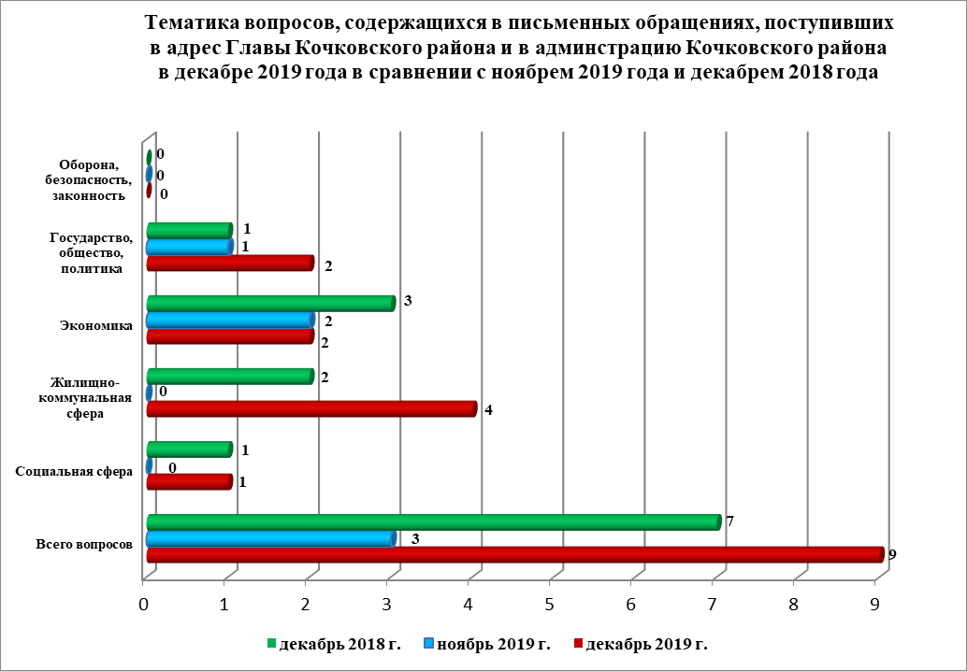
Основные вопросы, с которыми обращались жители Кочковского района и иных территорий:
- «Жилищно-коммунальная сфера»:
– перебои в водоснабжении - 2 (22,2 % от общего числа вопросов) (обращались жители Быструхинского сельсовета).

Вопросы, содержащиеся в письменных обращениях, рассмотрены (направлены на рассмотрение по компетенции):
- Главой Кочковского района Новосибирской области – 9 (100,0 %) (в ноябре 2019 года – 3 (100,0 %), в декабре 2018 года – 5 (71,4 %);
- органами местного самоуправления – нет (в ноябре 2019 года – нет, в декабре 2018 года – 2 (28,6 %));
- исполнительными органами государственной власти Новосибирской области – нет (в ноябре 2019 года – нет, в декабре 2018 года – нет);
- территориальными органами федеральных органов исполнительной власти – нет (в ноябре 2019 года - нет, в декабре 2018 года - нет).

По результатам рассмотрения вопросов, содержащихся в письменных обращениях:
- поддержано (предложение признано целесообразным, заявление или жалоба - обоснованным и подлежащими удовлетворению) – нет, в том числе меры приняты (фактически реализованные предложения, фактически удовлетворенные заявление или жалобы) – нет;
- разъяснено – 9 (100,0 %);
- не поддержано - нет;
- направлено по компетенции – нет.

Личный прием граждан
На личный прием к Главе Кочковского района Новосибирской области, заместителям главы администрации Кочковского района Новосибирской области обратился 7 человек (в ноябре 2019 года – 1, в декабре 2018 года - 4), в том числе приняты на личном приеме:
- Главой Кочковского района Новосибирской области – 7 (в ноябре 2019 года – нет, в декабре 2018 года - 2);
- заместителями главы администрации Кочковского района Новосибирской области – нет (в ноябре 2019 года - 1, в декабре 2018 года - нет).
Вопросы (7), содержащиеся в личных обращениях, относятся к тематическим разделам:
- жилищно-коммунальная сфера – 3 (42,9 %) (подключение индивидуальных жилых домов к централизованным сетям водо-, тепло - газо-, электроснабжения и водоотведения, несогласие граждан с вариантами предоставления жилья, взамен признанного в установленном порядке аварийным, служебные жилые помещения);
- экономика – 4 (57,1 %) (содержание домашних животных - 3, фермерские (крестьянские) хозяйства и аренда на селе).
Наибольшее количество обращений поступило от жителей Кочковского сельсовета – 4 (57,1 %).
По результатам проведения личных приемов:
- разъяснено – 7 (100,0 %) вопросов.

Устные сообщения и запросы по справочному телефону общественной приемной Главы Кочковского района
По справочному телефону в декабре поступило 1 сообщение (в ноябре 2019 года - нет, в декабре 2018 года - 1), в том числе в форме смс-сообщений – нет (в ноябре 2019 года - нет, в декабре 2018 года - нет).
Граждане обращались по вопросам перебоев в электроснабжении и водоснабжении.
Обращались жители Троицкого сельсовета Кочковского района Новосибирской области.
Прием граждан специалистами общественной приемной Главы Кочковского района
В декабре к специалистам общественной приемной Главы Кочковского района обратился 1 человек (в ноябре 2019 года – 1, в декабре 2018 года – нет).
Граждане обращались по вопросу содействия в составлении обращения.
Обращались жители Кочковского сельсовета.

